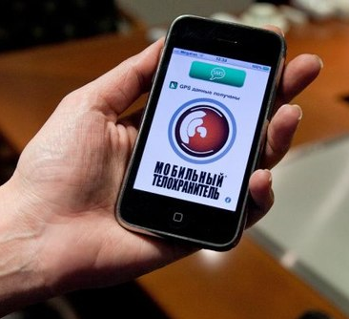
Что такое «Мобильный телохранитель»???
«Мобильный телохранитель» — услуга, позволяющая в максимально сжатые сроки получить помощь при угрозе вашей безопасности. Теперь даже в самой тяжелой и опасной ситуации вы всегда сможете рассчитывать на оперативную и профессиональную защиту для принятия мер к пресечению очевидных правонарушений и преступлений.
Вневедомственная охрана Республики Коми ввела в эксплуатацию новую услугу для граждан – «Мобильный телохранитель». Это возможность экстренного вызова полиции с сотового телефона, не требующая затрат на приобретение и установку средств сигнализации. Данная услуга уже хорошо зарекомендовала себя в охране объектов индивидуальных предпринимателей и юридических лиц. Сейчас и обычные граждане смогут воспользоваться сотовым телефоном в качестве кнопки экстренного вызова полиции в своей квартире.
Обычный сотовый телефон, который всегда с Вами, становится средством защиты в любое время суток!
Принцип работы заключается в следующем: одна из кнопок вашего мобильного телефона программируется на передачу сигнала на пульт централизованного наблюдения вневедомственной охраны. Когда жизни и здоровью угрожает опасность, дело решают считанные секунды. Важно, чтобы помощь была оказана быстро и именно там, где она необходима.
Если вы попали в экстренную ситуацию, вам достаточно будет всего лишь нажать одну кнопку на вашем мобильном телефоне, и к вам в течение нескольких минут прибудет наряд вневедомственной охраны полиции.
- В момент опасности абонент нажимает одну кнопку сотового телефона.
- Дежурный передает вызов ближайшему наряду вневедомственной охраны.
- Группа задержания вневедомственной охраны оперативно прибывает на помощь абоненту по адресу, указанному в договоре.
Одно из главных достоинств данной услуги предельная простота в использовании. Благодаря чему тревожной кнопкой своего мобильного телефона может воспользоваться любой, как ребенок, так и пенсионер.
Защитить себя с помощью услуги «Мобильный телохранитель» можно, если вы попали в следующие ситуации:
- попытка незаконного проникновения в жилище;
- попытка кражи имущества из дома, квартиры,
- попытка ограбления или разбойное нападение у дома, в подъезде, в лифте или квартире;
- попытка нанесения тяжких телесных повреждений около дома, в подъезде, в лифте, в квартире; а также в других ситуациях, когда Вам будет необходима срочная помощь.
Подключиться к этой услуге можно обратившись в ОВО по Усть-Куломскому району по телефону: 8(82137) 99-8-63.
Стоимость услуги 82 руб. в месяц (в квартире/ частном доме с.Усть-Кулом).

